муниципальное казённое дошкольное образовательное учреждение «Детский сад № 5 общеразвивающего вида» с. Чугуевка Чугуевского района Приморского края

**Беседа с детьми средней группы на тему:**

***«Изба – жилище русского человека»***

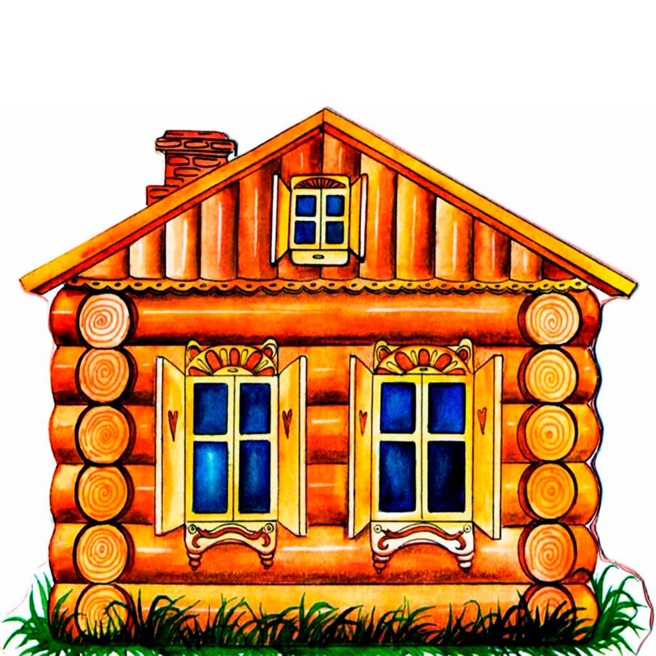

**Подготовила и провела: воспитатель первой квалификационной категории: Фролова А.В.**

**с. Чугуевка 2021г.**

**Задачи:** расширять знания детей о предметах

быта русской традиционной культуры; познакомить детей с их назначением и некоторыми свойствами; приобщить детей к восприятию русского фольклора; развивать умение переносить свои впечатления в игровую, речевую и музыкальную деятельность.

**Оборудование:** мини музей русская изба, деревянные ложки, вышитые платочки, кукла-малышок.

Ход: Дети вы хотите пойти в гости к бабушки? Ах ты зимушка-зима все дорожки замела! Только одну дороженьку оставила. Мы по ней дружно пойдем и в гости к бабушке Агаше придем. Бабушка Агаша всех вас очень любит, ждет с нетерпением, а живет она в доме необычном, деревянном и называется он  ***Изба***.

**Бабушка Агаша:** Здравствуйте, детушки мои хорошие и пригожие, проходите ко мне в горницу и рассаживайтесь все по лавочкам. Я с вами буду играть, загадки загадывать и познакомлю со своей избой. Удобно ли вам сидеть на лавочках? А из чего же ее смастерили? *(из дерева)*. Да, **изба** моя деревянная и лавочка деревянная. А что еще в моей избе сделано из дерева посмотрите внимательно. *(стол, колыбель, ложки, плошки, игрушки)* А почему все это сделали из дерева? Потому что оно прочное, твёрдое, тёплое. А всё это делает человек..

**Игра *«Где же наши ручки»***

Где же, где же наши ручки?

Где же наши ручки?

Вот, вот наши ручки (хлопаем в ладоши)

Где же, где же наши ножки?

Где же наши ножки?

*(Дети присаживаются на корточки)*

*Вот, вот наши ножки. (дети танцуют)*

Где же, где же наши детки,

Где же наши детки?

*(Дети закрывают ладонями лицо)*

Где же, где же наши детки,

Нет наших деток?

Вот, вот наши детки,

Вот наши детки.

Пляшут, пляшут наши детки.

Пляшут наши детки.

*(дети топают ногами и крутят ладошками)*

**Бабушка Агаша**: Вот как весело поиграли. Садитесь на лавочки. А зачем нужна лавка в доме?

**Дети:** *сидеть, спать.*

**Бабушка Агаша**: А дома вы, на чем спите? *(на кровати, диване)*. А у меня внучек Ванечка спит в люльке, вон она стоит возле печки. Давайте споем ему колыбельную песенку: «Баю баюшки баю. Баю куколку мою. Спи моя кукла засыпай. Баю, баю, баю, бай» покачаем его.

**Бабушка Агаша**: Уснул Ванечка, положим его в колыбельку.

Ой, кто это тут мурлычет? Давайте поищем. Да это ж кошка. На чём кошка спит?

**Дети:** на печи.

**Бабушка Агаша** : В старину ее часто называли печь-Матушка и украшали разными узорами. Печь русская в избе нужна  для тепла, приготовления еды, отдыха*.*  Да, печь и жарит, и варит, и спали на ней, и грелись возле нее. Долгими зимними вечерами собирались в избах русские люди возле теплых печек. Парни и мужики мастерили из дерева ложки, плошки, а девушки и бабы шили, вышивали. После работы молодежь пела песни, играла на музыкальных инструментах, танцевала, водила хороводы. А у меня есть расписные ложечки, да вышитые платочки. Предлагаю вам повеселиться, мальчики поиграют на ложках, а девочки потанцуют с платочками *(действия выполняются под****русскую народную мелодию****)*. Хорошо повеселились, пора и покушать. Давайте испечём оладушки. Присаживайтесь все за стол.

Ладушки- ладушки,

Испекла нам бабушка

Сладкие оладушки,

Маслом поливала,

Детушкам давала.

Дане два, Маше два,

Ване два, Лизе два,

Мише два, и т. д …

Всем дала.

Спасибо бабушке за угощение, давайте прощаться.

**Бабушка Агаша**: приходите в гости еще, я буду вас ждать.